„Lutherovo jubileum, krize protestantismu
a August Silný“

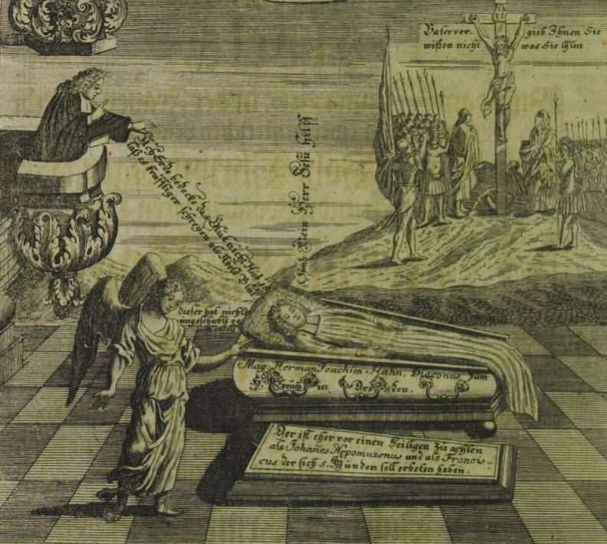

Přednášku přednese historička
Mgr. Iveta Coufalová
(KHI FF Univerzity Palackého v Olomouci,
Dějiny a současnost)

Akce se koná 1. prosince 2017 od 12.30 h
v místnosti 301 v hlavní budově Filozofické fakulty Univerzity Karlovy v Praze v rámci přednášek
Dějiny německých zemí v 18. století.

